套接字的实验

1. 运行截图：

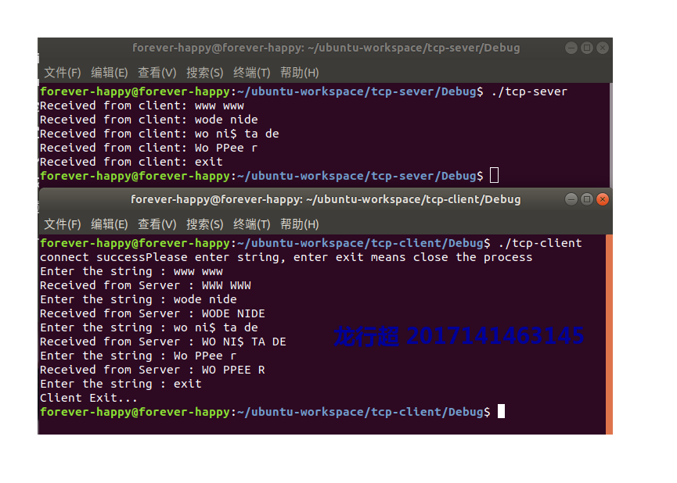

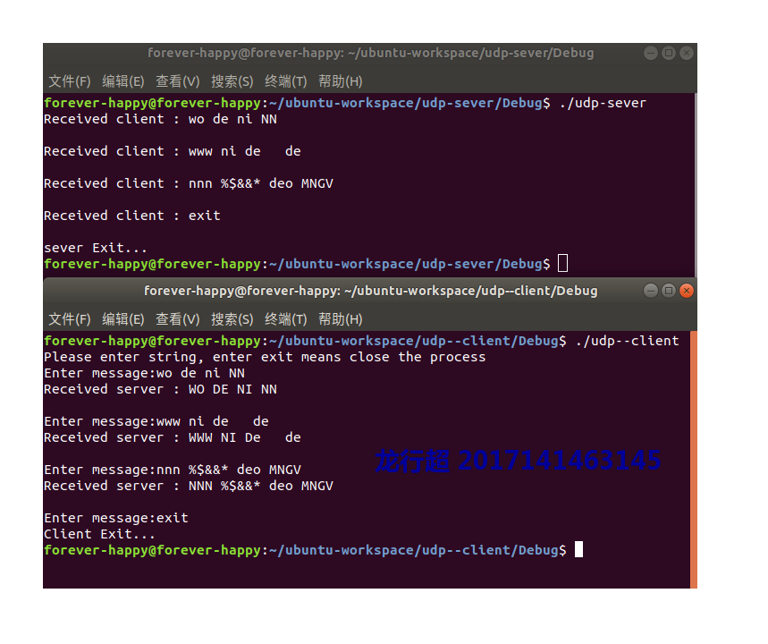

1. 思考题：
2. 必须修改server.c文件，将端口号改为8081；8081,8080
3. 答案：
4. 先启动客户端，无法进行连接，程序将不会正常运行
5. udp不进行连接，所以启动顺序对程序无影响